Лабораторная работа №1

Построение первого приложения

**1 Создание проекта**

Чтобы создать проект, зайдите в *меню* **File->New->Android Application Project**.

[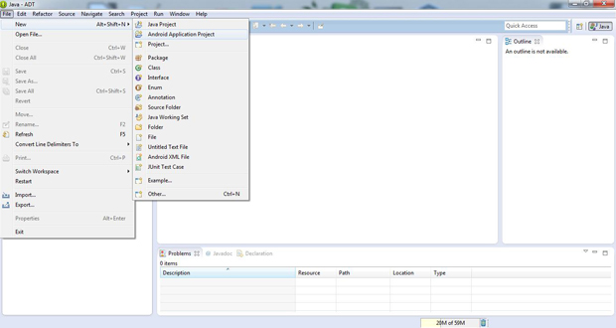](http://www.intuit.ru/EDI/14_06_16_2/1465856498-31733/tutorial/1258/objects/2/files/02_09.jpg)

**Рис. 1.**Создание проекта

В появившемся окне обязательно нужно прописать имя приложения, имя проекта, а также *имя пакета* (*package*). Лучше не оставлять его именем *example*, т.к. пакет с таким именем нельзя разместить в Google *Play*. Конечно, учебные приложения туда не загружают, однако, следует иметь это в виду на будущее.

**Minimum Required SDK** - минимальная версия *Android*, которую будет поддерживать *приложение*. Чаще всего по умолчанию указывается версия 2.2, чтобы поддерживать как можно больше устройств. Если определенная *функция* вашего приложения работает только на более новых версиях *Android*, и это не является критическим для основного набора функций приложения, вы можете включить ее в качестве опции на версиях, которые поддерживают его.

**Target SDK** - версия *Android*, под которую будет написано ваше *приложение*; определяет максимальную версию *Android*, на которой вы тестировали *приложение*. Это нужно для режимов совместимости.

**Compile With** определяет, возможности какой версии *Android* будет использовать *приложение*.

Оставьте пока установки, заданные по умолчанию в качестве значений для этого проекта.

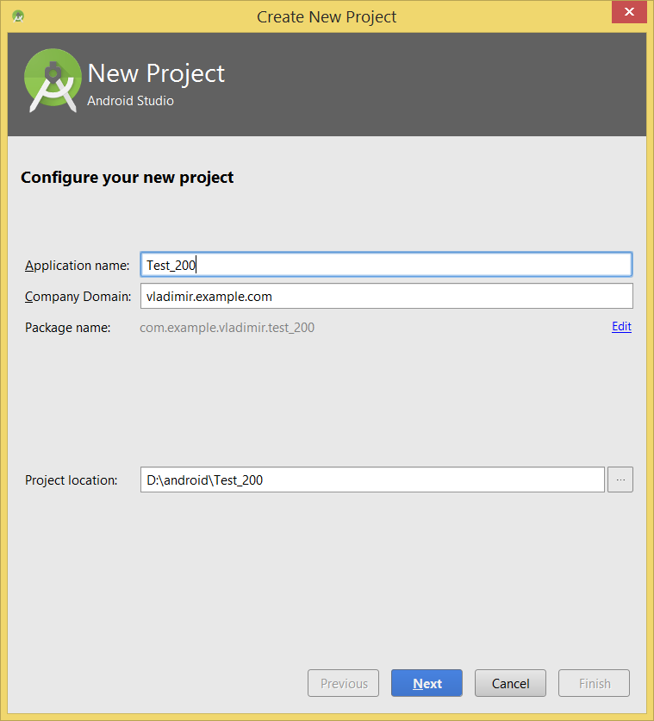

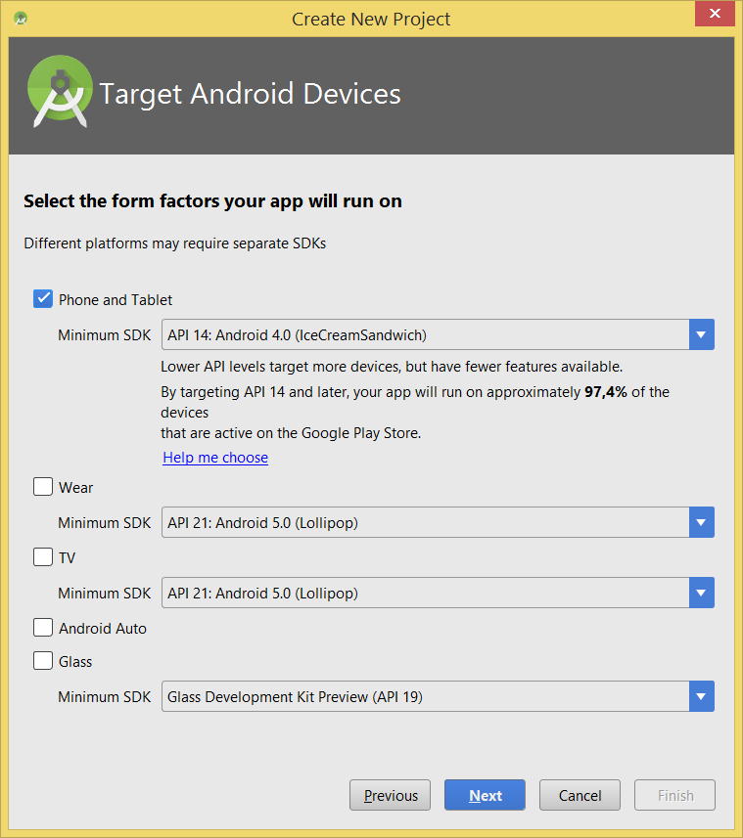

**Рис. 2.**Наименование проекта

Следующее окно можно пропустить без изменений.

[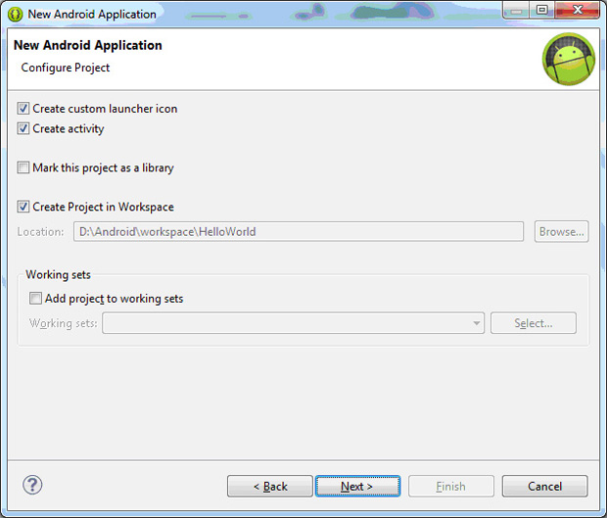](http://www.intuit.ru/EDI/14_06_16_2/1465856498-31733/tutorial/1258/objects/2/files/02_11.jpg)

**Рис. 3**Конфигурация проекта

**Create custom launcher icon** - создать значок приложения.

**Create activity** - создать *Activity* (*активность*, *деятельность*).

**Mark this project as library** - создать проект, как библиотеку. Сейчас в этом нет необходимости, наше *приложение* в других проектах использоваться не будет.

**Create Project in Workspace** - создать проект в папке Workspace. В этой папке будут храниться все наши проекты.

Следующий этап - создание иконки. Можете оставить стандартную или создать свою собственную. В нашем примере изменена цветовая гамма, форма, а также выбрана фигурка из клипарта.

[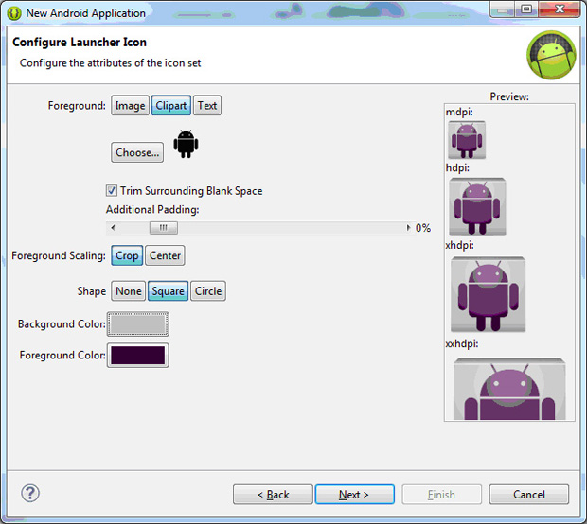](http://www.intuit.ru/EDI/14_06_16_2/1465856498-31733/tutorial/1258/objects/2/files/02_12.jpg)

**Рис. 4**Создание иконки приложения

Большинство приложений на *Android* имеют свой экран (форму, окно), которое называется активностью или деятельностью (*Activity*).

Следующее два окна создают пустую *активность*. В первом ничего пока менять не нужно. Во втором вы можете переименовать свою *активность*(в приложении их может быть несколько).

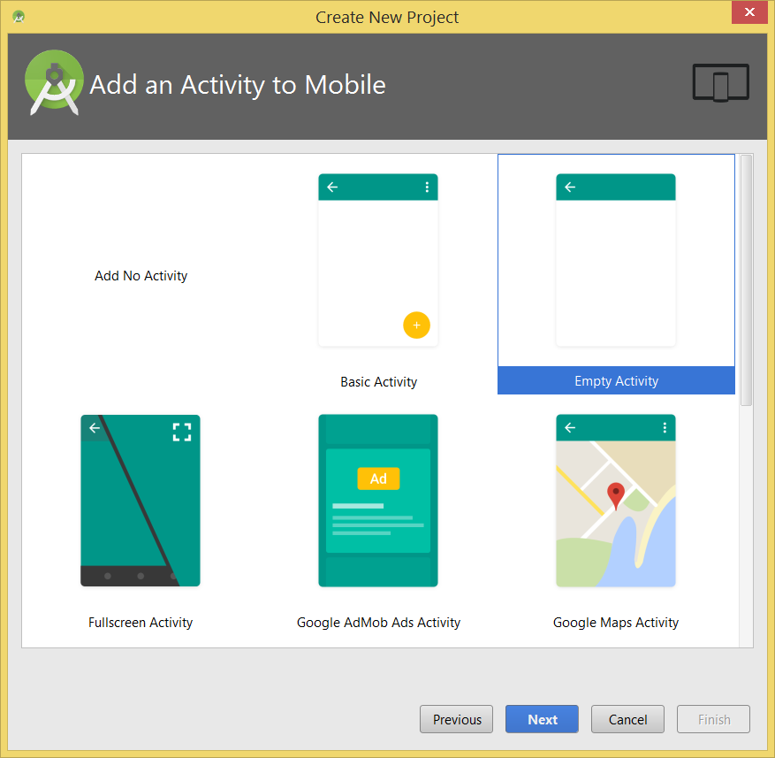

**Рис. 5** Создание активности

**Blank Activity** - *шаблон*, предназначенный для мобильных телефонов.

**Fullscreen Activity** - *шаблон*, позволяющий растянуть *приложение* на весь экран (без навигационной панели и статус-бара).

**Master/Detail Flow** - *шаблон*, предназначенный для планшетных компьютеров.

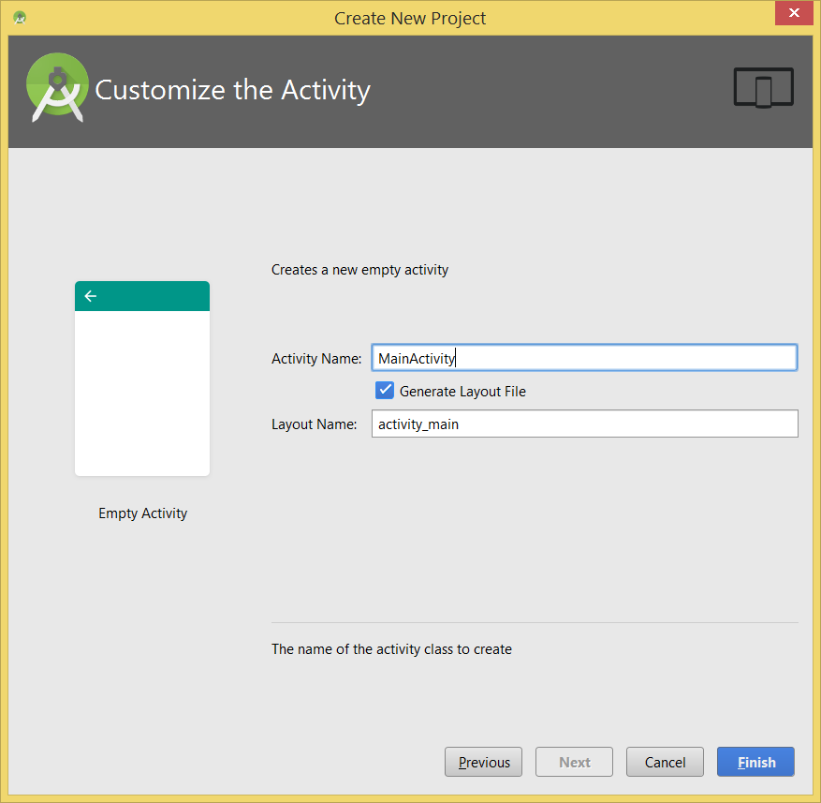

**Рис. 6**Переименование активности

Итак, вы создали свой первый проект. Конечно, это всего лишь встроенное в среду *приложение* для проверки корректной установки инструментария, однако множество приложений создаются именно из него.

Посмотрим на его структуру. Она показана в области слева.

В первую *очередь* нас интересует *файл* активности. Он находится в папке **src** в вашем пакете. Он имеет расширение .*java*.

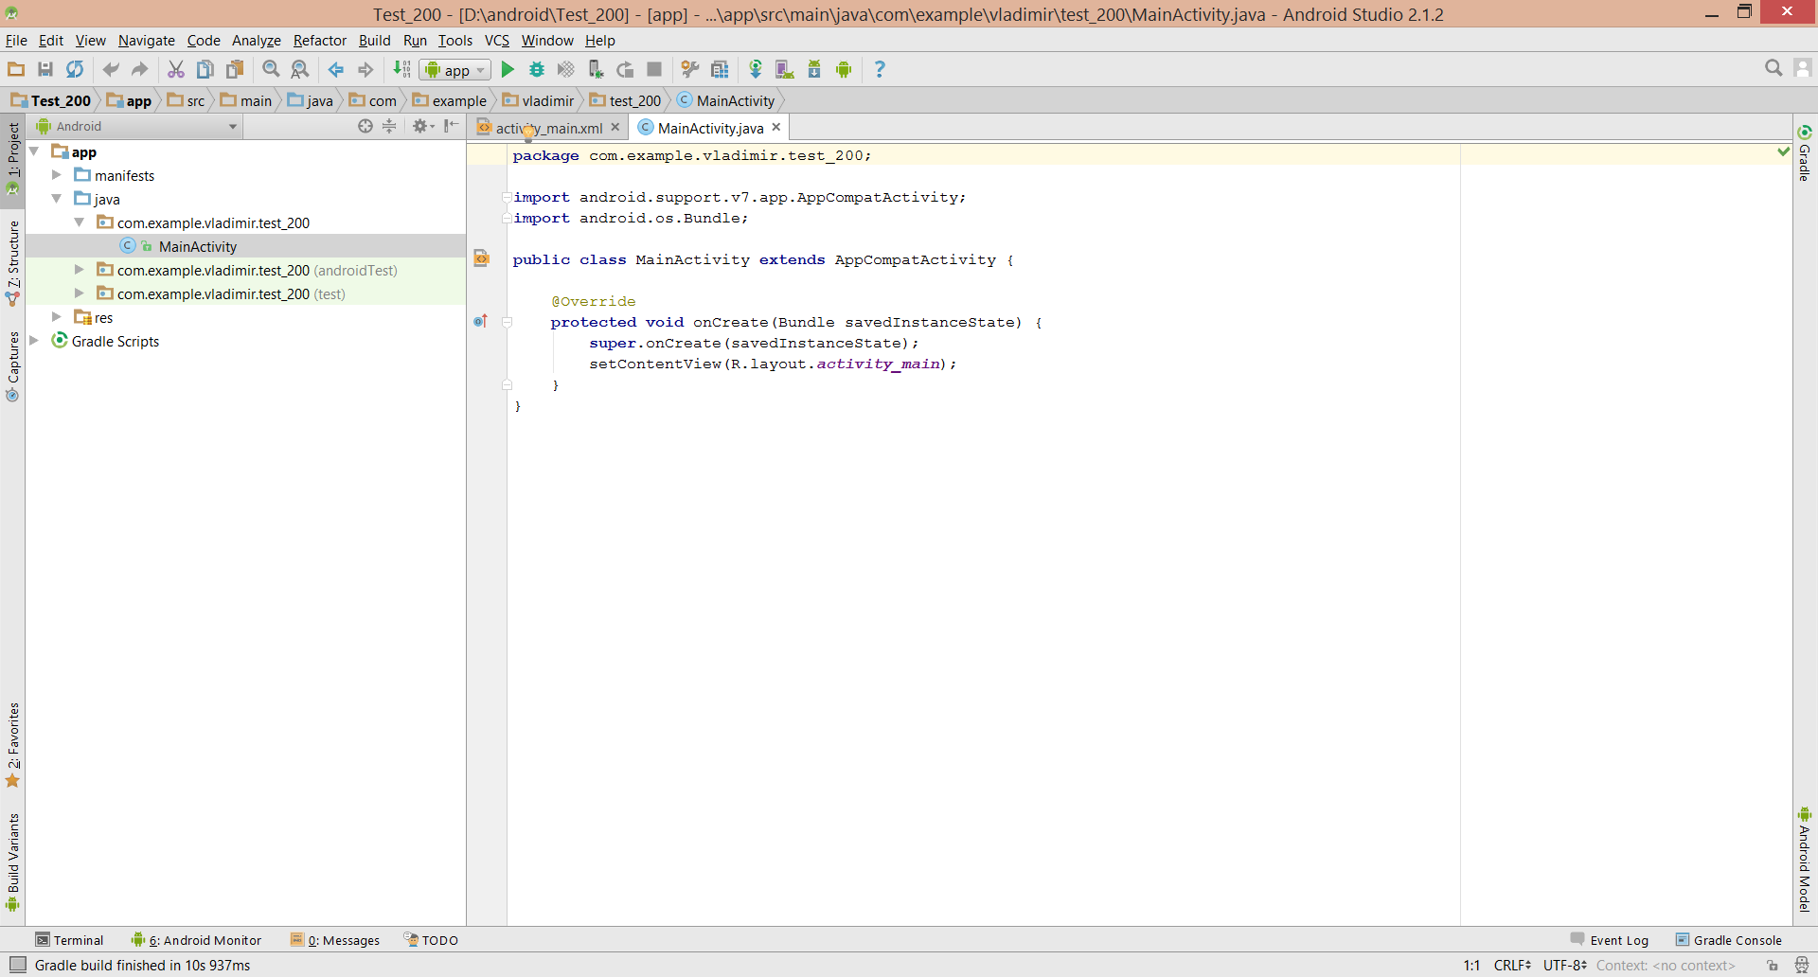

**Рис. 7.**Активность

В папке **res** в подпапке **layout** находится xml-*файл*, который является оболочкой нашей активности. Именно этот *файл* будет виден на экране устройства.

C xml-файлами можно работать как в режиме графического редактора, так и непосредственно редактировать код.

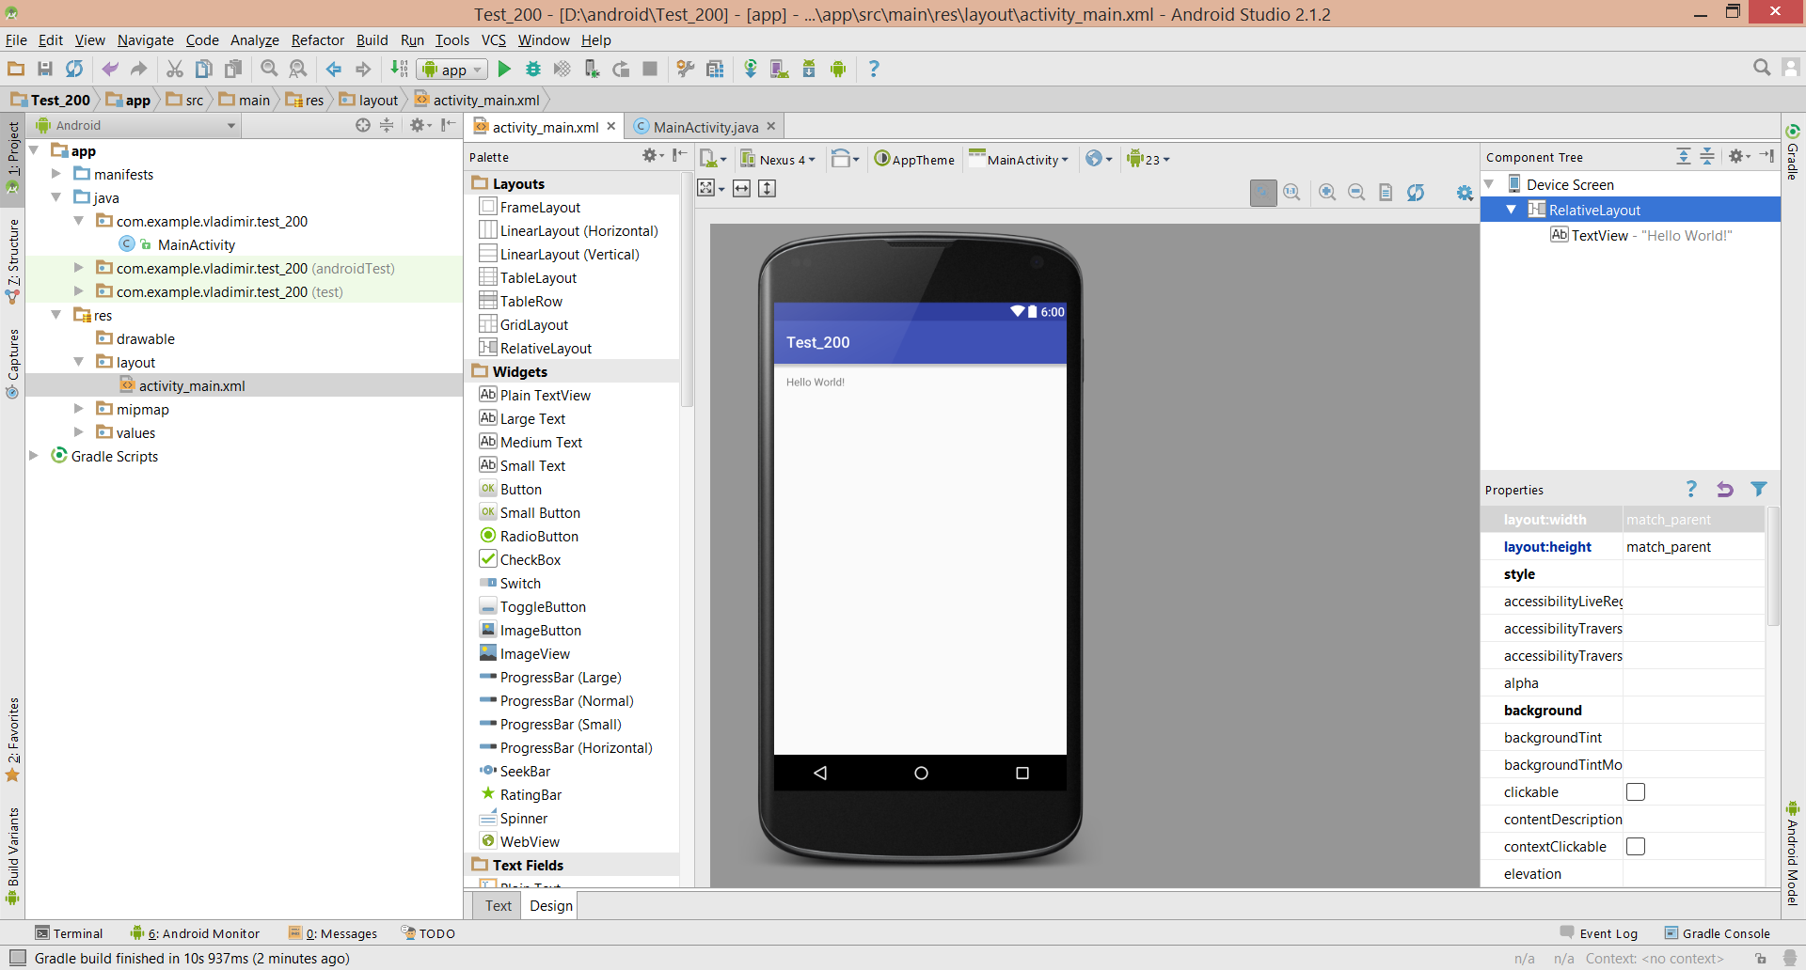

**Рис. 8**Xml-файл. Графический редактор

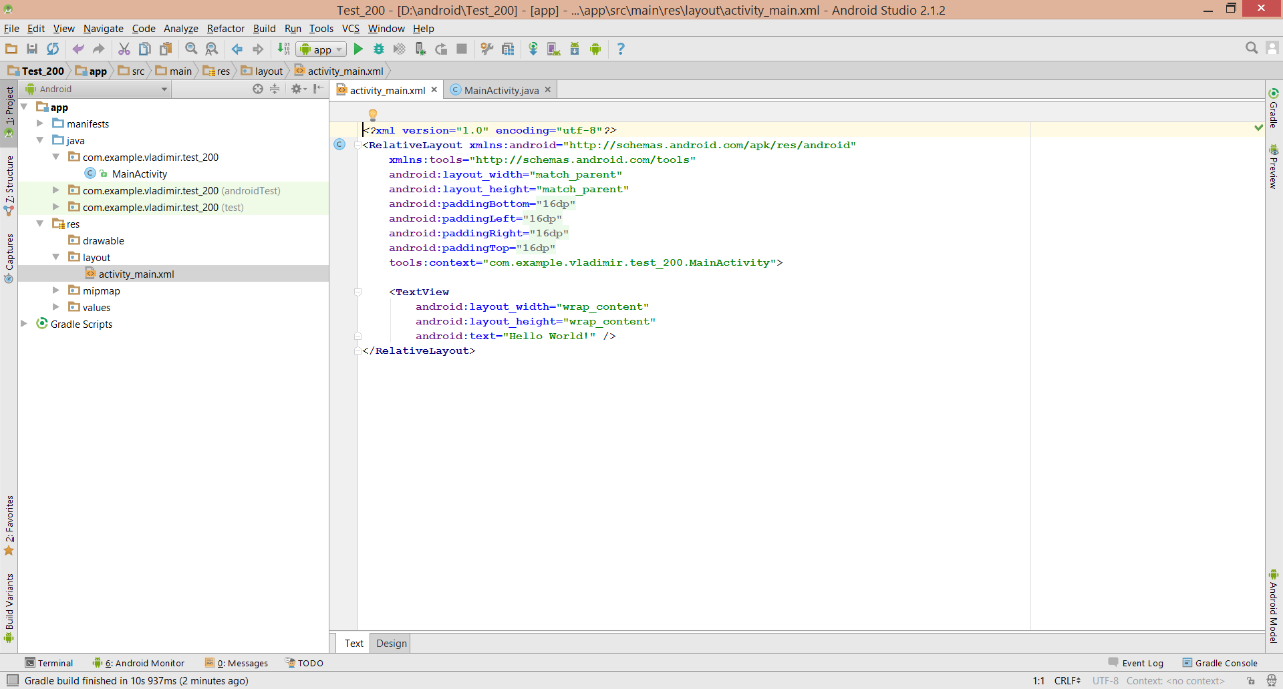

**Рис. 9**Xml-файл

**2.4 Запуск проекта на эмуляторе устройства**

В первую *очередь* нужно создать эмулятор устройства. Это можно сделать, нажав на кнопку на панели инструментов, изображающую*смартфон*. Если кнопки нет на панели, ее можно найти в *меню* **Window**.

[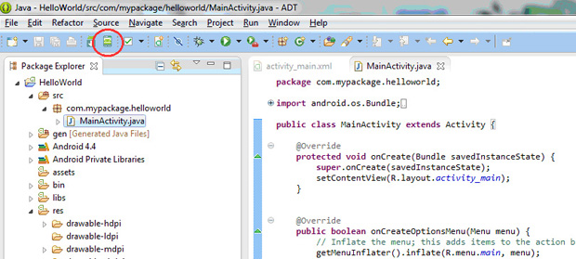](http://www.intuit.ru/EDI/14_06_16_2/1465856498-31733/tutorial/1258/objects/2/files/02_18.jpg)

**Рис. 10**Запуск проекта

Откроется *Android* *Virtual* *Device* *Manager*. Пока в нем нет ни одного виртуального устройства.

[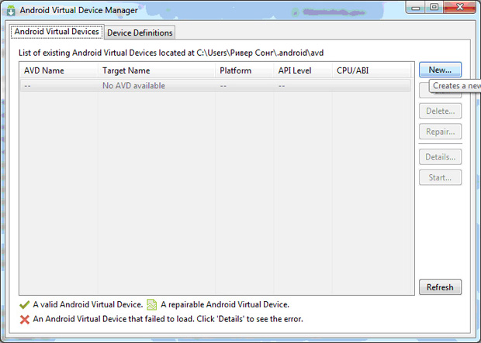](http://www.intuit.ru/EDI/14_06_16_2/1465856498-31733/tutorial/1258/objects/2/files/02_19.jpg)

**Рис. 11**Android Virtual Device Manager

Чтобы создать *виртуальное* устройство, нажмите кнопку **New**. Появится окно создания. Вам нужно назвать устройство и выбрать обязательные характеристики: **Device** - модель вашего устройства, и **Target** - версия *Android*. Также можно изменять дополнительные параметры: размер sd-карты, встроенной памяти и т.п.

[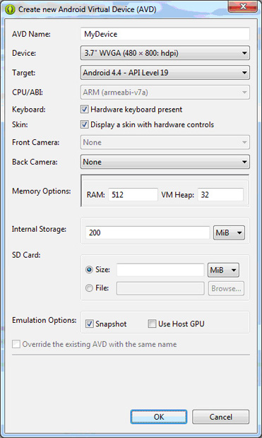](http://www.intuit.ru/EDI/14_06_16_2/1465856498-31733/tutorial/1258/objects/2/files/02_20.jpg)

**Рис. 12**Создание AVD

Теперь можно запускать *приложение*. Для этого нужно нажать на кнопку **Run** (белый треугольник в зеленом кружочке) на панели инструментов. Проблемы с запуском можно отследить в консоли.

Если *приложение* не запускается, попробуйте нажать на черный треугольник справа от кнопки **Run**, выбрать **Run Configurations**, затем во вкладке **Target** выбрать созданное устройство и запустить проект снова.

[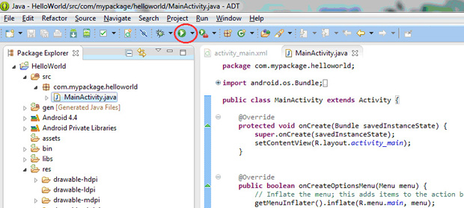](http://www.intuit.ru/EDI/14_06_16_2/1465856498-31733/tutorial/1258/objects/2/files/02_21.jpg)

**Рис. 13**Запуск приложения

Если все сделано правильно, должен запуститься эмулятор. Время запуска зависит от размера оперативной памяти на вашем компьютере. В дальнейшем эмулятор можно не закрывать, приложения будут запускаться в работающем.

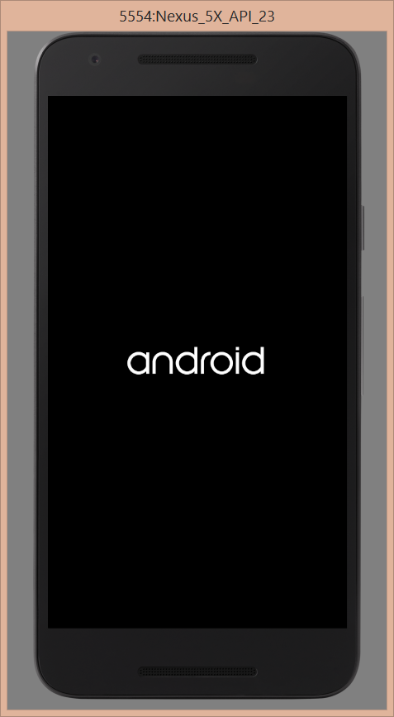 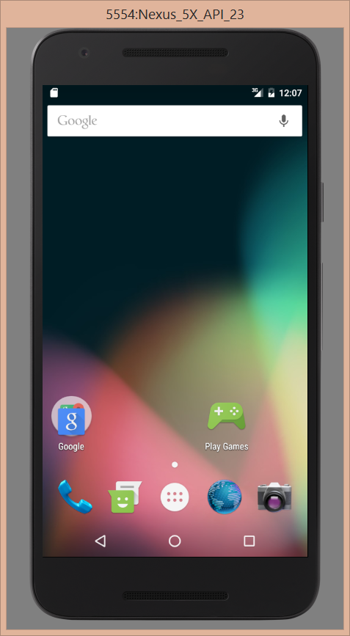

**Рис. 14**Запуск эмулятора **Рис. 15**Запущенный эмулятор

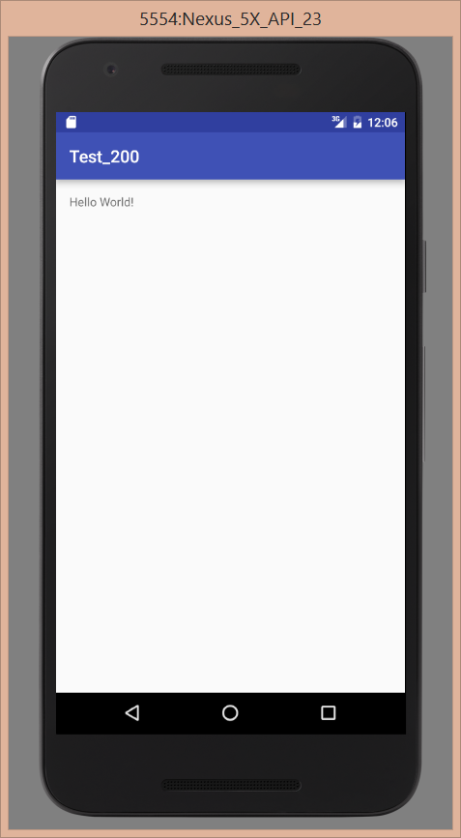

**Рис. 16**Приложение Hello, world!

Если ваше *приложение* сразу не запустилось, его можно найти в *меню* приложений устройства.

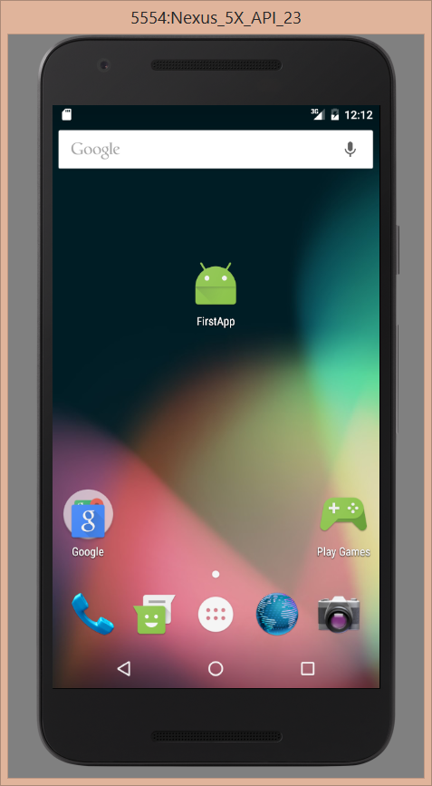

**Рис. 17**Меню приложений

### 2.5 Запуск проекта на устройстве

Прежде чем запустить проект на реальном устройстве, необходимо:

* Настроить устройство
* Настроить компьютер
* Настроить среду

#### 2.5.1 Настройка устройства

Настройка устройства состоит в следующем:

1. Включить режим отладки по USB.
2. Для запуска файлов с расширением *.apk, полученных не из магазина приложений Google Play, необходимо разрешить установку приложений из альтернативных источников.

[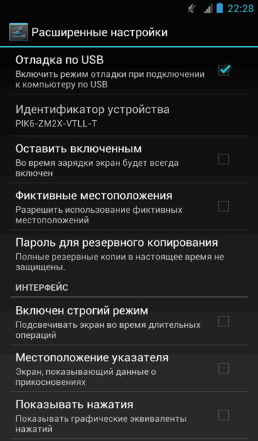](http://www.intuit.ru/EDI/14_06_16_2/1465856498-31733/tutorial/1258/objects/2/files/02_26.jpg)

**Рис. 18**Настройка устройства

#### 2.5.2 Настройка компьютера

Чтобы настроить компьютер необходимо выполнить следующие действия:

1. Зайти в Диспетчер устройств (**Пуск->Панель управления->Система и безопасность->Система->Диспетчер устройств**) и найти ваше устройство

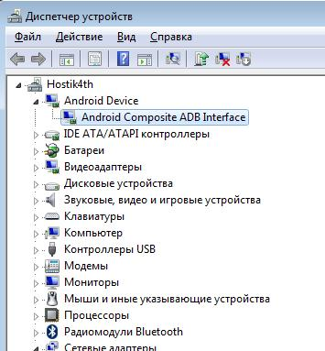

**Рис. 19**Диспетчер устройств

1. Щелкнуть по нему правой кнопкой мыши и вызвать меню **Свойства**.

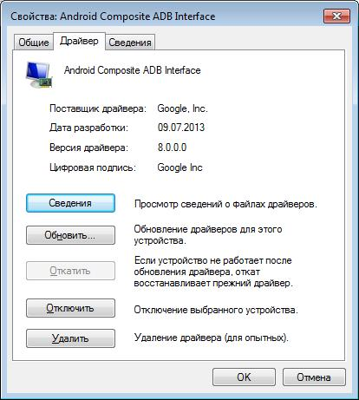

**Рис. 20**Меню Свойства

1. Во вкладке **Драйвер** нажать на кнопку **Обновить** драйвер.

[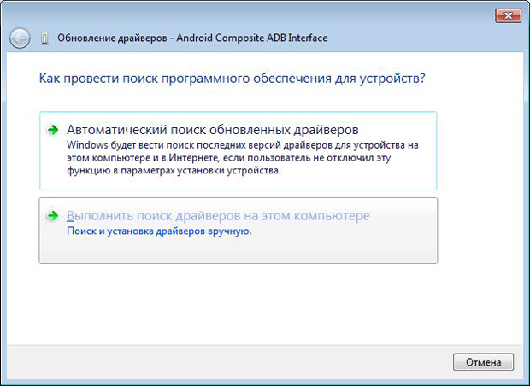](http://www.intuit.ru/EDI/14_06_16_2/1465856498-31733/tutorial/1258/objects/2/files/02_29.jpg)

**Рис. 21**Обновление драйвера

1. В появившемся окне выбрать **Выполнить поиск драйвера на этом компьютере**.

[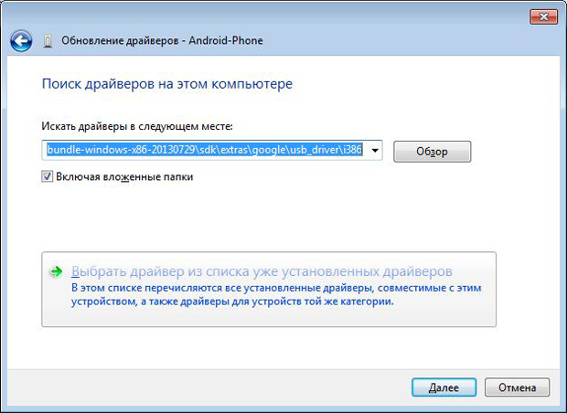](http://www.intuit.ru/EDI/14_06_16_2/1465856498-31733/tutorial/1258/objects/2/files/02_30.jpg)

**Рис. 21**Поиск драйверов на компьютере

1. В следующем окне нужно прописать путь, откуда будет установлен драйвер.

В нашем случае путь следующий: **adt-bundle-windows-x86-20130729\sdk\extras\google\usb_driver\i386**.

Или можно отыскать драйвер следующим образом:

* + В следующем окне нажмите **Установить с диска**

[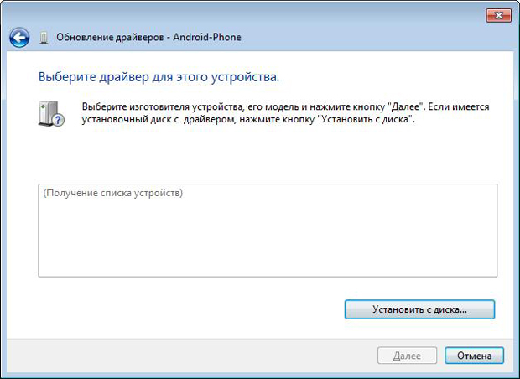](http://www.intuit.ru/EDI/14_06_16_2/1465856498-31733/tutorial/1258/objects/2/files/02_31.jpg)

**Рис. 22**Выбор драйвера устройства

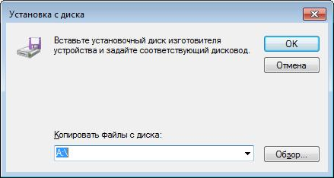

**Рис. 23** Поиск драйвера

* + Далее выберите файл android_winusb.inf

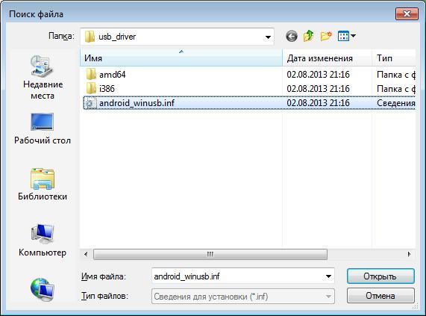

**Рис. 24**Сведения для установки

1. Нажмите **Далее** в этом и следующем окнах.
2. Из предложенного списка выберите **Android ADB Interface** и нажмите **Далее** и **Да**.

[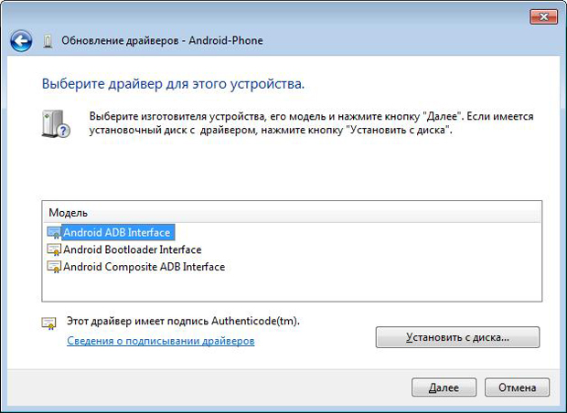](http://www.intuit.ru/EDI/14_06_16_2/1465856498-31733/tutorial/1258/objects/2/files/02_34.jpg)  
**Рис. 25**Завершение установки драйвера

1. Теперь можно запустить приложение.

### Задание

Создайте и запустите на вашем устройстве аналогичный проект, поменяв размер, цвет и рисунок иконки и изменив текст приветствия с *Hello, world!* на *Hello, Android!*